**Verksamhetsidé - Malmbäcks IF Fotboll**

**”Den svart-gula tråden”**

**Vår vision**

* Önnemo ska vara en naturlig och levande mötesplats där alla är välkomna.
* Våra medlemmar ska känna gemenskap och verksamheten ska präglas av personlig utveckling och sportsliga framgångar.

**Vår värdegrund**

* Vi välkomnar alla barn och ungdomar att spela fotboll hos oss oavsett etnicitet, funktionsnedsättning, kön, ålder, religion och sexuell läggning.
* Vi sätter barnets bästa i centrum, där vi tar hänsyn till individens behov och ger möjlighet till utveckling i den takt som passar var och ens fysiska, psykiska och sociala förutsättningar.
* Verksamheten utgår från delaktighet och engagemang. Träning och tävling ska kännas meningsfull och vara utvecklande för individen.
* I tävlingssammanhang visar både spelare och ledare Fair Play.
* Vi tar avstånd från droger och doping. Vår verksamhet ska även bedrivas i rökfria miljöer.
* Vi vill varandras framgång och vi vill göra varandra bättre.
* Vi visar respekt för varandras olikheter och tycker att alla roller i föreningen är viktiga.

**Vår målsättning**

* Vi vill bedriva verksamhet för alla barn och ungdomar som vill träna och spela fotboll i Malmbäck.
* Vi vill att MIF Fotboll ska ha en god organisation som kännetecknas av en trygg idrottsmiljö.
* Vi vill få fler personer engagerade kring Malmbäcks IF Fotboll och de ska känna att det är meningsfullt att vara en del av föreningen.
* Vi vill forma spelare, ledare och andra aktiva till ansvarstagande människor som respekterar regler och normer; både på fotbollsplan och utanför den.
* Vi skall inte hindra barn och ungdomar att jämsides med fotboll delta i andra idrotter.
* Vi vill att vårt representationslag i huvudsak består av spelare från närområdet.
* Vi vill skapa klubbkänsla där ledare, spelare och föräldrar är stolta för MIF och känner glädje med sitt engagemang inom klubben.
* Vi vill ha ett bättre samarbete med Nässjö Kommun för att skapa förutsättningar för att utveckla föreningen.
* Vi vill ha en ekonomi i balans, så att vi kan avsätta medel för framtida satsningar.

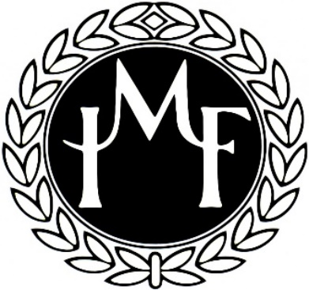

**Förväntningar på våra barn och deras föräldrar:**

* Visa respekt och hänsyn till med/ och motspelare i med/ och motgång.
* Vårda ert språk, både vid match och träning. Vi accepterar inte glopord eller svordomar.   
  Vi är alla trevliga mot varandra!
* Hjälp ditt barn att komma i tid. Puscha dem att komma iväg till träning och match. Det är viktigt att de fullföljer hela säsongen.   
  Det är viktigt att alla accepterar ledarnas beslut.
* Kom och stötta ditt barn vid matcher. Du ska vara en god förebild vid sidan av planen.
* Om barnet spelar i serie, ska du hjälpa till med kiosk, körning och tvättning. Byt med någon annan om du inte kan på utsatt tid.
* Du ska betala in spelar- och medlemsavgift för ditt barn.
* Du ska stötta ditt barn kring föreningens försäljning.
* 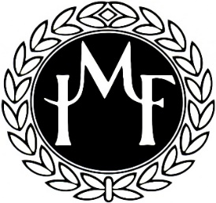Det är viktigt att ditt barn känner glädje över att spela fotboll. Om det skulle uppstå problem eller frågor kring ditt barns fotbollsspelande, kontakta lagets ledare eller MIF sektionen genom, Paula Sundling 070-422 53 57.